NES格式文件分析

NES格式文件结构（NES电脑格式文件是经过转换原游戏卡所拷贝下来的文件的一种格式）

.NES文件为模拟用来储存NES卡带的映像。下面是一个.NES文件的结构。

|  |  |  |
| --- | --- | --- |
| 偏移 | 字节数 | 内容 |
| 0－3 | 4 | 字符串“NES^Z”用来识别.NES文件 |
| 4 | 1 | 16kB ROM的数目 |
| 5 | 1 | 8kB VROM的数目 |
| 6 | 1 | D0：1＝垂直镜像，0＝水平镜像  D1：1＝有电池记忆，SRAM地址$6000-$7FFF  D2：1＝在$7000-$71FF有一个512字节的trainer（金手指）  D3：1＝4屏幕VRAM布局  D4－D7：ROM Mapper的低4位 |
| 7 | 1 | D0－D3：保留，必须是0（准备作为副Mapper号^_^）  D4－D7：ROM Mapper的高4位 |
| 8－F | 8 | 保留，必须是0 |
| 16- | 16KxM | ROM段升序排列，如果存在trainer，它的512字节摆在ROM段之前  (第二行开始后就是游戏的数据) |
| -EOF | 8KxN | VROM段, 升序排列 |

下面是用十六进制编辑工具打开.nes后的显示。

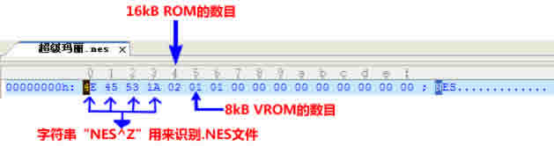

D0-D7,表示的是二进制位，一字节8位二进制，所以从0到7一共8位。偏移6中的trainer，是指作弊码程序，金手指。ROM Mapper 是专用的图形处理程序。

多存储器控制器（Mult-Memory Controllers）或存储器管理控制器（MMC, Memory Management Controllers）是为任天堂娱乐系统（NES, Nintendo Entertainment System）电子游戏卡带开发者设计的多种特殊芯片。可以扩展游戏机原本的能力并创造出主机本身力不能及的游戏。FC模拟器出现后，用来模拟此类芯片的代码被称作Mapper。